# UNIVERSIDADE FEDERAL DO AMAZONAS

# DISCIPLINA: LABORATÓRIO DE SISTEMA DE CONTROLE

**Alunos:** George Corrêa de Araújo 20510047

José Maria 20210488

Lucas Leal 20610253

Thays da Silva Santos 20610330

Érica Rodrigues de Souza 20510291

**RELATÓRIO - LAB07 – OBSERVABILIDADE**

1)

a)

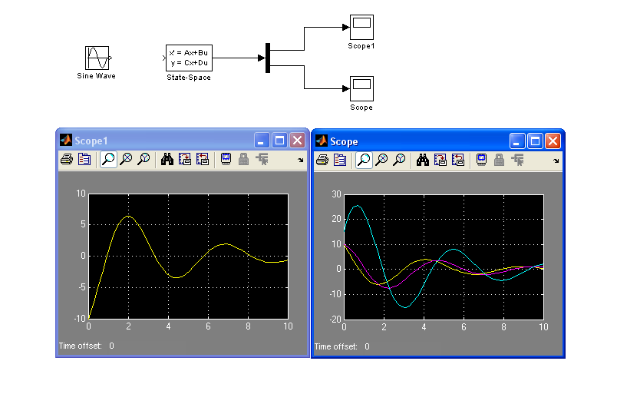

b)

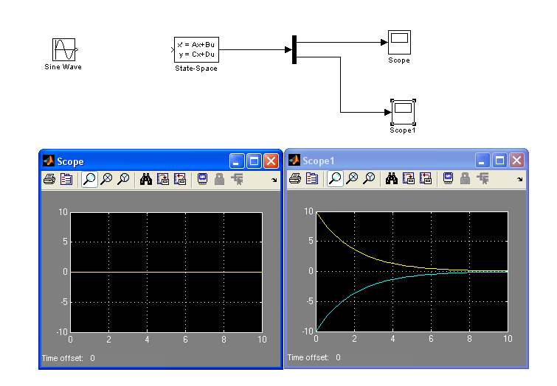

c)

>> OB=obsv(A,C)

OB =

-0.5000 -0.5000 0

0.2500 -0.2500 0.5000

0.7500 1.0000 -0.2500

>> rank(OB)

ans =

2

>>

De acordo com a matriz de observabilidade e com o rank percebemos que o sistema tem posto 2, ou seja, um de seus estados é não observável caracterizando assim um sistema não observável, como pudemos perceber na letra b.

d)

T=null(obsv(A,C),'r')

T =

-1

1

1

O vetor de entrada (condições iniciais) esta dentro do espaço não observável, por isso não temos valores na saída, porque a saída é a combinação linear dos 3 estados.

Q=[-1 1 1;1 0 0;0 1 0]

Q =

-1 1 1

1 0 0

0 1 0

>> Qinv=inv(Q)

Qinv =

0 1 0

0 0 1

1 1 -1

>> Ab=Qinv*A*Q

Ab =

0 -0.2500 0.2500

0 1.5000 2.0000

1.0000 -3.0000 -2.5000

>> Bb=Q*B

Bb =

-1.2500

0.7500

-0.2500

>> Cb=C*Q

Cb =

0 -0.5000 -0.5000

e)

>> G1=tf(P1)

Transfer function:

1.5 s^3 + 0.75 s^2 + 0.375 s + 0.1875

-------------------------------------

s^3 + s^2 + 0.5 s + 0.125

zpk(P1)

Zero/pole/gain:

1.5 (s+0.5) (s^2 + 0.25)

----------------------------

(s+0.5) (s^2 + 0.5s + 0.25)

f)

Na base original:

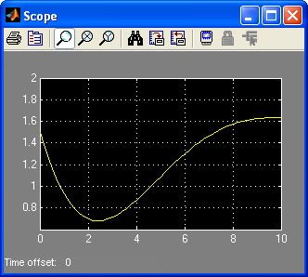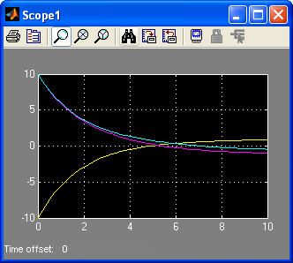

Q=[-1 0 0; 1 1 0; 1 0 1]

Q =

-1 0 0

1 1 0

1 0 1

>> P2=ss2ss(P1,inv(Q))

a =

x1 x2 x3

x1 -0.5 -0.25 0.5

x2 0 0.5 -1

x3 0 0.75 -1

b =

u1

x1 -0.75

x2 0.5

x3 0.5

c =

x1 x2 x3

y1 0 -1.5 0

d =

u1

y1 1.5

Na nova base:

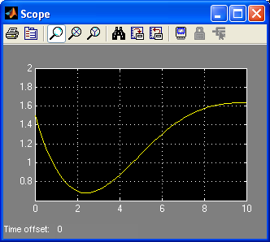

Como verificado dos gráficos da base original e base nova, a saída é a mesma, porque na base nova usamos somente os estados observáveis, ou seja, o A11 não influencia na saída.

2)

a)



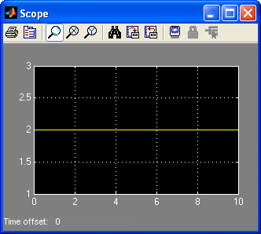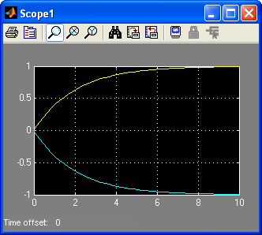



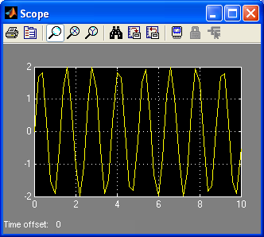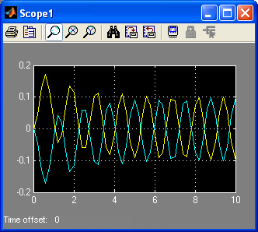

b)

G2=zpk(P2)

Zero/pole/gain:

2 (s+0.5) (s^2 + 0.25)

-----------------------

(s+0.5) (s^2 + 0.25)

c)

>> T2=obsv(A2,C2)

T2 =

-2.0000 -2.0000 0

0 -2.0000 2.0000

0.5000 0.5000 0

>> W1=null(T2,'r')

W1 =

-1

1

1

>> VC=ctrb(A2,B2)

VC =

0.5000 -0.2500 0.1250

-0.5000 0.2500 -0.1250

-0.5000 0.2500 -0.1250

>> rank(VC)

ans =

1

>> VC=[1; -1; -1]

VC =

1

-1

-1

Como V1 é o próprio Vc (que é igual ao W2), logo a matriz Q é V1 e vetores LI.

d)

Q2=[1 1 0; -1 0 1; -1 0 0]

Q2 =

1 1 0

-1 0 1

-1 0 0

>> P3= ss2ss(P2,inv(Q2))

a =

x1 x2 x3

x1 -0.5 -0.75 -0.75

x2 0 0.25 1.25

x3 0 -0.25 -0.25

b =

u1

x1 0.5

x2 0

x3 0

c =

x1 x2 x3

y1 0 -2 -2

d =

u1

y1 2

e) No sistema na ordem mínima mostra que no gráfico não há transitório porque só é observável e controlável R4 e R5, logo todos os outros componentes não influenciam na saída (devido a serem controláveis e não observáveis ou observáveis e não controláveis), por isso o sistema apresenta somente o ganho na saída.

3ª)

a)

>> syms k

>> syms RC

>> CO=[C;C*A;C*A^2]

CO =

[ 1, 1, 0]

[ 2/RC, 4/RC, -2/RC]

[ -5+8/RC^2, -5+12/RC^2, -4/RC^2]

>> null(CO)

ans =

-1

1

1

b)

Matriz A

[ -(1+k)/RC, -(2+k)/RC, 1/RC]

[ 2*k/RC, 2*(2+k)/RC, -2/RC]

[ k*(1+k)/RC, 1/2*(4+8*k+5*RC^2+2*k^2)/RC, -(2+k)/RC]

Matriz B

Bbnova =

0

-2/RC

2*k/RC-2/RC

Matriz C

Cbnova =

[ 0, k-1, 0]

Zero/pole/gain:

3 (s+0.5) (s^2 + 0.25)

-----------------------

(s+0.5) (s-0.5)^2

È instável pois com a entrada limitada a saída foi para o infinito.E de acordo com a função de transferência mostra que tem dois pólos no eixo real positivo (ou seja, duas raízes instáveis).

4ª)

